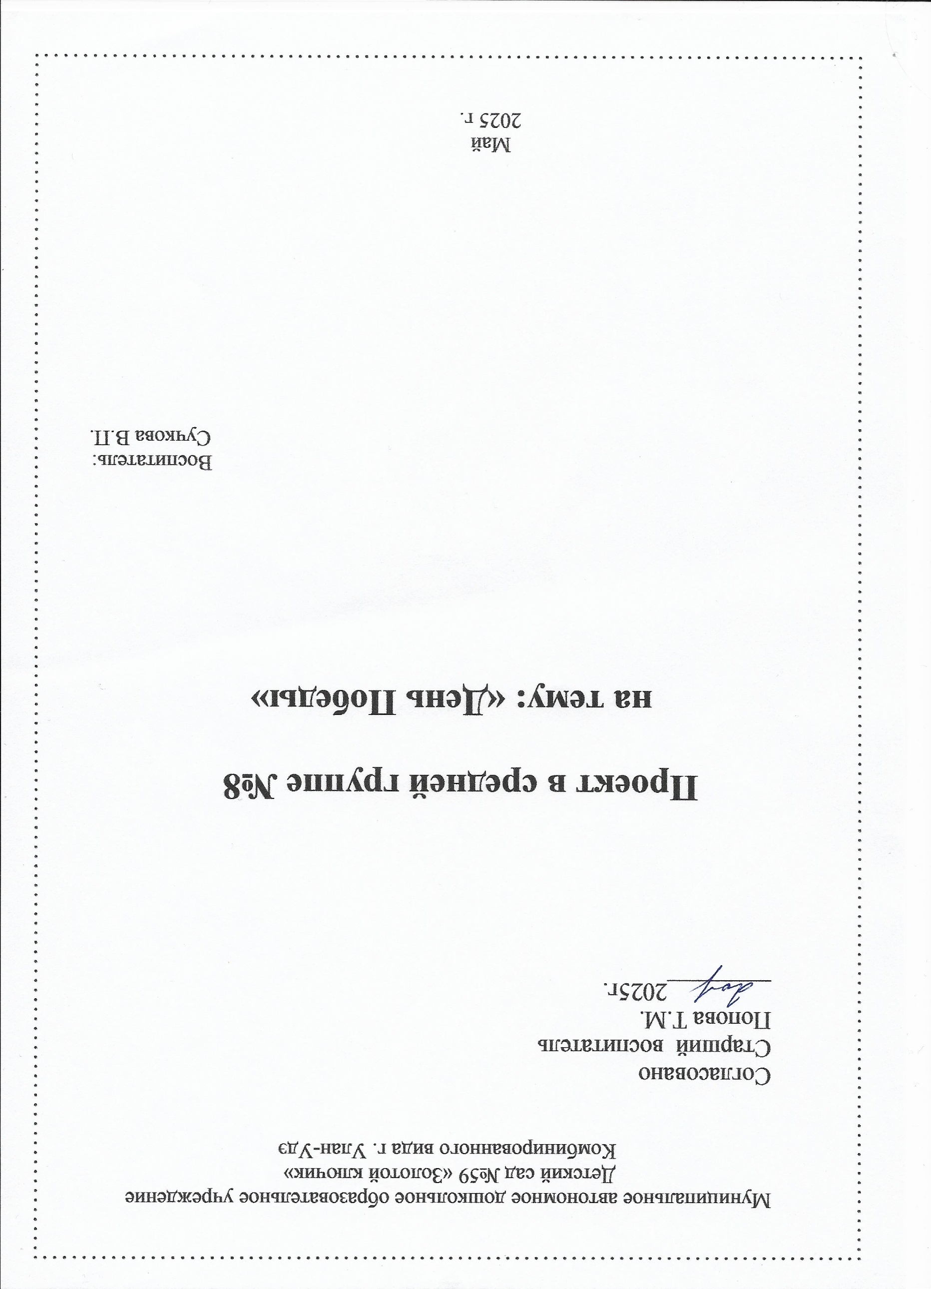

Тип проекта: познавательно-творческий.
Продолжительность проекта: краткосрочный (май).
Возрастная группа: средняя группа (дети с 4 до 5 лет).
Участники проекта: воспитанники средней группы, родители, педагоги.
Актуальность:
Патриотическое воспитание дошкольников в настоящее время является одной из актуальных проблем. В течение последних десятилетий радикально переосмыслено само понятие патриотического воспитания дошкольников, его содержание, цели, задачи. Чувство любви к Родине – это одно из самых сильных чувств, без него человек ущербен, не ощущает своих корней. Привязанность человека к родной земле будет зависеть от его воспитания. Поэтому очень важно чтобы ребенок уже в дошкольном возрасте почувствовал личную ответственность за родную землю, за ее будущее. В ребенке появятся ростки любви и гордости за свой народ, за богатое культурное наследие, за родной край, за свою семью. А это и есть начало патриотического воспитания, и в этом должны помочь детям мы – педагоги и родители детей. Как помочь подрастающему поколению сформировать у них чувство долга, чувство уважения к славным защитникам нашей Родины, чувство гордости за свой великий народ, благодарности за то, что он подарил нам счастливую жизнь. Патриотическое чувство не возникает само по себе – его надо воспитывать в ребёнке. Поэтому большую работу по воспитанию у детей патриотических чувств необходимо вести в ДОУ.
Цель проекта:
Формирование нравственно - патриотических чувств у детей среднего дошкольного возраста посредством ознакомления с событиями Великой отечественной войны и праздником Победы.
Задачи проекта:
Для детей:
- сообщить элементарные сведения о Великой Отечественной войне;
- донести до детей мысль о том, как тяжело приходилось защитникам русской земли и простым людям в те суровые военные годы;
- расширение знаний о защитниках Отечества, о функциях армии;
- формировать чувство гордости за Родину, за наш народ;
- обогащать и развивать словарный запас детей, познакомить с произведениями художественной литературы и музыки военных лет;
- воспитывать уважение к героическому прошлому своего народа.
Для педагогов:
- наладить взаимоотношения с родителями в воспитании у дошкольника патриотических чувств;
- продолжать развивать творческие способности в рамках реализации проекта;

Для родителей:
- участие во всех мероприятиях, организуемых в группе детского сада, праздники, досуги;
- рисование с детьми сюжетов на военную тему, изготовление поделок;
- подборка исторического материала (фотографий, писем) о своих родственниках, принимавших участие в боевых действиях;
- повысить компетентность родителей по данной теме.

Предполагаемые результаты:
Для детей:
- расширится представление детей о защитниках Отечества и героях Великой Отечественной войны;
- у детей должны быть сформированы такие понятия как, ветераны, оборона, фашисты, захватчики, фашистская Германия;
- проявление чувства гордости за стойкость и самоотверженность советского народа в период Великой Отечественной войны;
- сформируется внимательное и уважительное отношение к ветеранам и пожилым людям, желание оказывать им посильную помощь.
Для педагогов:
- подбор дидактических игр патриотического содержания;
- подборка наглядно-дидактического материала на тему Великой Отечественной войны и солдатских будней;
Для родителей:
- сбор документов и фотографий из семейных архивов об участниках войны;
- активное участие родителей в реализации проекта;
- повышение компетентности по данной теме;
- сознание родителями важности патриотического воспитания дошкольников;
- укрепление детско-родительских отношений.

Этапы деятельности:

1 этап  Деятельность педагога  - Обсуждение целей и задач с детьми и родителями.  - Подбор и систематизация наглядного материала по теме проекта.  - Подбор дидактических игр по теме проекта.  - Методические разработки занятий и мероприятий.  Деятельность детей.  - Непосредственно организованная образовательная деятельность.  -Участие в выставке рисунков и поделок «Весна Победы». | 2 этап  - Подбор художественной и энциклопедической литературы чтение рассказов, стихов, загадок по теме проекта.  - Познакомить с пословицами и поговорками, чистоговорками о войне, учить чётко произносить их.  - Подготовка материала для организации продуктивной и познавательно – исследовательской деятельности.  - Проведение организованной  образовательной деятельности.  - Приобщение родителей к совместной деятельности.  -Рассматривание иллюстраций на выставке литературы.  -Дидактические игры.  -Подвижные игры.  -Сюжетно-ролевые игры.  -Слушание музыкальных произведений.  -Художественная деятельность - рисование, аппликация. | 3 этап  - Организация выставки рисунков и поделок.  -Подведение итогов и определение дальнейшей работы с детьми.  - Беседы об увиденном во время поездок с родителями на Парад Победы, на мемориалы, памятники.  - Рассматривание фотографий.

План реализации проекта «День Победы»
Организованная и совместная деятельность педагога с детьми

Мероприятие | Цель
Организованная образовательная деятельность. Познавательное развитие. Ознакомление с окружающим миром «Этот день Победы» | Воспитывать в детях чувство гордости за свой народ, уважение к ветеранам ВОВ, продолжать работу по воспитанию патриотизма
Организованная образовательная деятельность. Аппликация «Открытка ко Дню Победы», коллективная аппликация «Вечный огонь» | Развивать эстетическое восприятие, формировать образные представления. Учить детей аккуратно приклеивать элементы аппликации и работать коллективно.
Организованная образовательная деятельность. Рисование «Салют на Красной площади» | Развивать эстетическое восприятие, формировать образные представления.
Организованная образовательная деятельность. Музыка – разучивание песни «Парад Победы» Л.Олифировой | Создать условия для формирования у детей чувства патриотизма через приобщение к песням о Великой Отечественной войне.
Беседа на тему: «Этот день мы приближали, как могли»  Беседа на тему: «Гром Победы, раздавайся!»  Беседа на тему : « Герои Бурятской земли» (Тулаев Ж.Е.,Жанаев Д.Ж.,Гармаев Г.А. и тд.)  Беседа на тему: «Мемориалы Победы»  Беседа на тему: «История георгиевской ленточки».  Беседа на тему: Почему война называется Великой Отечественной? | Формировать первичные представления о военных профессиях, военной технике.  Продолжать работу по воспитанию патриотизма у дошкольников. Воспитывать в детях чувство гордости за свой народ, уважение к ветеранам Великой Отечественной войны.  Расширять кругозор у детей о мемориалах, памятниках войны.  Познакомить детей с новым символом Дня Победы, воспитывать интерес и уважение к историческому прошлому своей Родины.  Уточнение и систематизация представлений детей о войне, расширение словарного запаса.

Самостоятельная и совместная деятельность детей с педагогом

Мероприятие | Цель
Дидактические игры: «Военная профессия», «Собери картинку», «Каким видом транспорта защищают наши границы?», «Отгадай военную профессию».  Подвижные игры: «Кто быстрее, тот командир», «Сапёры», «Разведчики», «Летчики».  Сюжетно-ролевые игры: «Моряки», «Летчики», «Пограничники». | Обогащать представления детей о войне, военных профессиях, военном транспорте.  Формировать потребность в двигательной активности и физическом развитии.  Формировать представление о военных профессиях, военной технике, воспитывать у мальчиков стремление быть защитником, сильным и смелым, в девочках воспитывать уважение к мальчикам, как к защитникам.
Лепка по желанию «Салют Победы». | Поощрять желание детей воплощать фантазии в поделке, развивать творческий замысел.
Рассматривание иллюстраций по теме проекта. | Развивать познавательную активность детей, поддерживать интерес к теме, способствовать развитию коммуникативных навыков.
Чтение художественной литературы Ю. Збанацкий «Щедрый ёжик», Н. Дилакторская «Почему маму назвали Гришкой», А. Митяев «Землянка», Л. Кассиль «Память советскому солдату». | Развивать умение слушать художественный текст, следить за развитиями в произведениях, отвечать на вопросы по их содержанию.

Организация совместной работы с родителями
Мероприятие | Цель, задачи
Заучивание стихотворений, пословиц, поговорок о Родине.  Просмотр фильмов и мультфильмов по теме проекта.  Изготовление рисунков и поделок по теме проекта. Советы родителям «Как рассказать детям о войне». | Вовлечь родителей в совместную работу с детьми.

Вывод:
Проект «Этот День Победы» рассчитан на то, чтобы сформировать у детей знания об историческом прошлом Родины, установить историческую преемственность поколений, дать им возможность получить целостное восприятие событий, связанных с Великой Отечественной войной. Реализация проекта позволяет не просто повысить интерес детей к людям, защищавшим Родину много лет назад, но и способствует формированию подлинно гражданско-патриотической позиции у дошкольников, которая затем ляжет в основу личности взрослого человека – гражданина своей страны.
В результате проведенных мероприятий дети узнали о легендарном прошлом нашей Родины, получили представления о военных профессиях, о родах войск, военной технике, о земляках-героях, о героях своей семьи. Они ознакомились с произведениями поэтов, писателей и художников на военную тему; называют города-герои, имеют простейшие представления о мероприятиях, направленных на воспитание патриотических чувств (Парад Победы, салют, возложение цветов и венков к обелискам, встречи с ветеранами).
Россия имеет историю, богатую героическими событиями. Поэтому мы считаем, что детей с раннего возраста нужно знакомить с героическими страницами истории нашей страны, восстанавливать утраченные связи между поколениями, формировать патриотические чувства.

Результаты проекта:
У детей:
- Расширится представление детей о подвигах советского народа, о защитниках отечества и героях Великой Отечественной войны;
- Проявятся чувства гордости за стойкость и самоотверженность советского народа в период Великой Отечественной войны;
- Сформируется внимательное и уважительное отношение у дошкольников к ветеранам и пожилым людям, желание оказывать им посильную помощь;
- Углубится умение представить творческо-поисковый продукт индивидуальной, коллективной деятельности.
У педагогов:
- Повысится качество методического сопровождения, самосовершенствование профессионального мастерства, включенного в новую деятельность и введение его в практику работы.
- Повысится уровень ответственности педагогов за формирование у детей патриотических чувств, гражданской позиции.
У родителей:
- Повысится уровень ответственности родителей за формирование у детей патриотических чувств, гражданской позиции.

Продукт проекта:
1. Выставка детских работ.
2. Итоговое мероприятие «Еще тогда нас не было на свете…», посвященное 9 Мая.
Список литературы:
1.А. Я. Ветохина «Нравственно – патриотическое воспитание детей дошкольного возраста. Планирование и конспекты занятий. Методическое пособие для педагогов».
2.А. П. Казакова, Т. А. Шорыгина «Детям о Великой Победе», Москва 2010 г.
3.Л.А. Кондрыкинская Дошкольникам о защитниках Отечества: методическое пособие по патриотическому воспитанию в ДОУ, М. ТЦ Сфера, 2006г
4.Т. А. Шорыгина «День победы». Москва 2010 г.
5. Государственная программа «Система патриотическое воспитание граждан Российской Федерации на 2011 – 2015 годы».
6. Александрова Е. Ю. «Система патриотического воспитания в ДОУ» - Волгоград. 2007год.
7. Кондрыкинская Л. А. «Дошкольникам о защитниках Отечества» - Москва, 2006 год.

Беседа «Гром Победы, раздавайся!»

Цель: воспитывать любовь к своей родине, формировать чувство гордости за свой народ и его боевые заслуги
Задачи: формировать стремление быть сильными и смелыми защитниками своей страны, воспитывать милосердие.
Ход беседы:
Воспитатель: У каждой страны, каждого народа есть свои праздники. Вспомните, пожалуйста, какие праздники есть у российского народа. А какой праздник наш народ отмечает 9 мая?
С давних времен правители разных стран стремились расширить свои территории и покорить другие народы. Эти правители затевали войны, которые уносили жизни многих людей.
Более 70 лет назад на нашу Родину напали фашисты, иноземные захватчики. 22 июня 1941 года началась ВОВ. Война захватила огромные территории нашей страны, в ней участвовали десятки миллионов людей, она длилась долгие четыре года, участие в ней потребовало от нашего народа громадного напряжения физических и духовных сил. Отечественной войной она называется потому, что эта война справедливая, направленная на защиту Отечества.
Не только на фронте ковалась наша ПОБЕДА! Не только солдаты и офицеры сражались за свободу нашей Родины. На борьбу с врагом поднялась вся наша Огромная страна. Мужчины и женщины, пожилые люди приближали победу в нашем тылу и сражались в тылу врага. Главным девизом тех лет были слова «Все для фронта, все для Победы!».
Рассматривание и обсуждение картин «Партизаны», «Дети войны», «Помощь тыла».
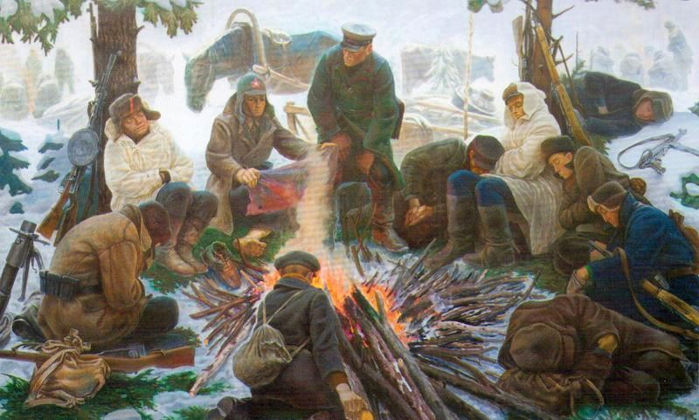
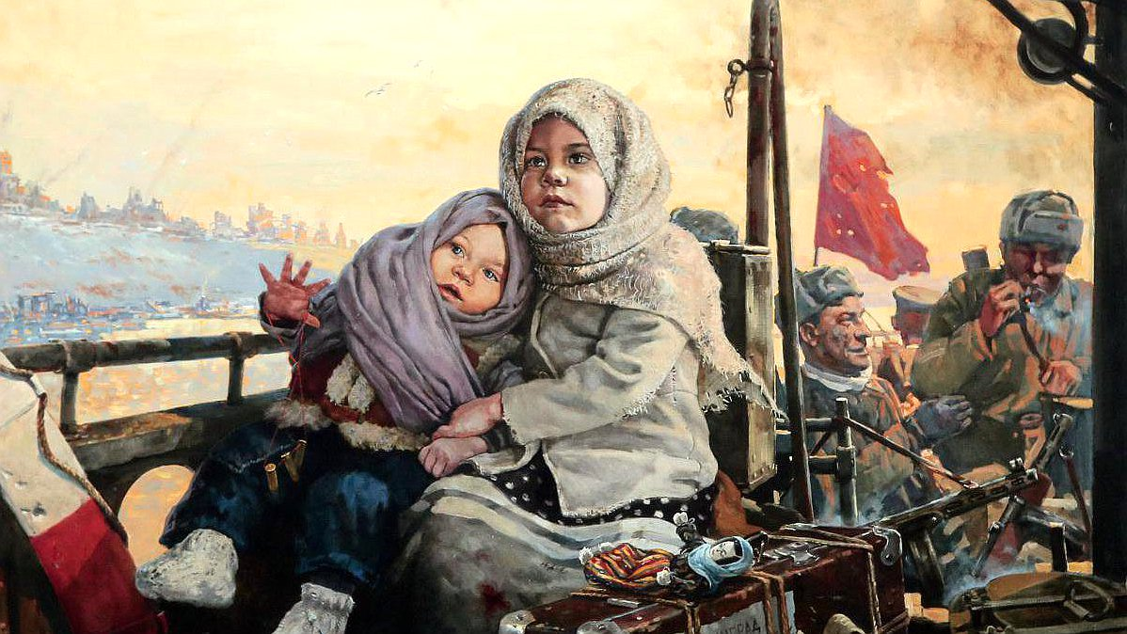

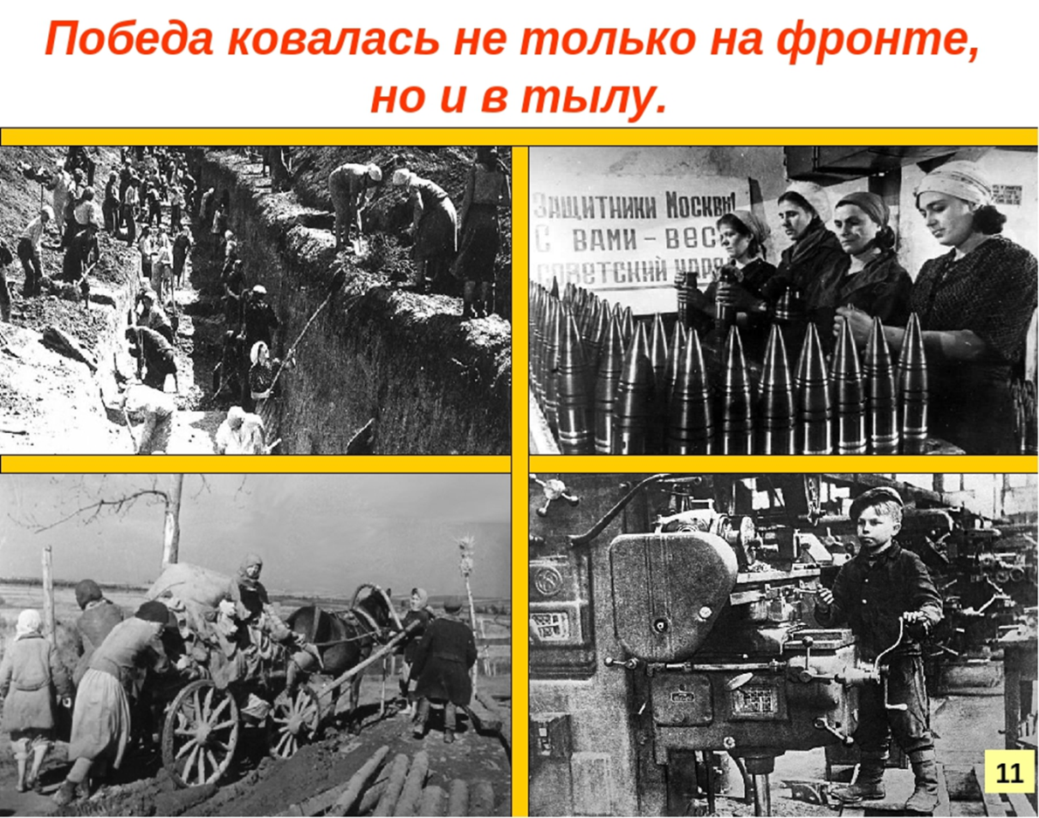

Теперь вы знаете, что одна из самых жестоких и кровопролитных войн в истории России называется ВОВ. Победа нашей Армии и всего нашего народа - это главное событие в истории ХХ века! Злые и жестокие враги получили достойный отпор, Мужественные и храбрые солдаты никогда не теряли силы духа, сражались до последнего, защищая свою Родину, свой дом.
Мы победили потому, что весь наш народ поднялся на защиту своей Родины.Помнить войну и тех, кто принес победу, - значит бороться за мир. Войну забывать нельзя. Когда войну забывают, - говорили в древности,-начинается новая, потому что память-главный враг войны.

Беседа « История георгиевской ленточки».

Цель: Познакомить детей с новым символом Дня Победы, рассказать об истории возникновения георгиевской ленточки, воспитывать интерес и уважение к историческому прошлому своей Родины.
Оборудование: георгиевские ленточки по количеству детей, иллюстрации с орденами Славы, историческими событиями России.
Ход занятия.
Раздаю детям ленточки, некоторое время рассматриваем, ощупываем ленточки.
Воспитатель: Ребята, а что за ленточка у вас сейчас в руках? Какие цвета есть на ленточке, как вы думаете, что они обозначают?
Воспитатель: Черный цвет обозначает цвет пороха, а желтый - цвет огня. А называется она георгиевской, потому что на нее прикреплялся орден Георгия. Орден Георгия был учрежден в 1769 году. Он давался только за конкретные подвиги в военное время "тем, кои... отличили себя особливым каким мужественным поступком или подали мудрые и для нашей воинской службы полезные советы". Это была исключительная воинская награда. Георгиевская лента присваивалась также некоторым знакам отличия, жалуемым воинским частям, - Георгиевским серебряным трубам, знаменам, штандартам и т.д. многие боевые награды носились на Георгиевской ленте, или она составляла часть ленты. В годы Великой Отечественной войны, продолжая боевые традиции русской армии, 8 ноября 1943 года был учрежден орден Славы трех степеней. Его статут так же, как и желто-черная расцветка ленты, напоминали о Георгиевском кресте. Затем георгиевская лента, подтверждая традиционные цвета российской воинской доблести, украсила многие солдатские и современные российские наградные медали и знаки (рассматриваем ордена Славы).

Воспитатель: Где вы видели такие георгиевские ленты, как вы думаете, почему они там находились? В канун празднования Дня Победы каждый человек надевает себе на одежду, руку, сумку или антенну автомобиля Георгиевскую ленточку в знак памяти о героическом прошлом, выражая уважение к ветеранам, отдавая дань памяти павшим на поле боя, благодарность людям, отдавшим всё для фронта в годы Великой отечественной войны.
Воспитатель: А вы хотите носить на своей одежде такие ленточки, почему?
Вы можете взять эти ленточки и повесить себе на одежду в честь памяти о погибших и победивших в Великой Отечественной войне!

Беседа «Мемориалы Победы»

Цель: Познакомить детей с известными мемориальный комплексами, посвященными погибшим воинам.

Памятник «Могила неизвестному солдату»
Могила Неизвестного солдата в Москве, столице России, сооружена у стен Кремля. Мемориальное сооружение создано в виде надмогильной плиты, на которой возлежит знамя, отлитое из бронзы. Также, отлитая из бронзы, на нем лежит каска солдата и веточка лавра. В нише, расположенной в центре мемориального сооружения, установлена Звезда, внутри которой пылает Вечный огонь. В центре мемориала — ниша с надписью: «Имя твое неизвестно, подвиг твой бессмертен».
Каждый, кто приходит сюда может прочитать названия городов-героев, которые высечены на блоках из порфира темно-красного цвета. Внутри плит уложены капсулы с горстью земли, которую привезли из городов - героев.
Сюда перенесли прах неизвестного солдата, погибшего зимой 1941 года на 40-м километре Ленинградского шоссе при обороне Крюково. Тогда врага отбросили от столицы. Авторами памятника Могила неизвестного солдата стали Николай Томский, Юрий Рабаев и Дмитрий Бурдин.
В преддверии годовщины великой битвы за Москву решили создать памятник, который бы мог увековечить подвиг защитников города.
Он известен увлекательным для туристов ритуалом смены караула, который происходит каждый час.

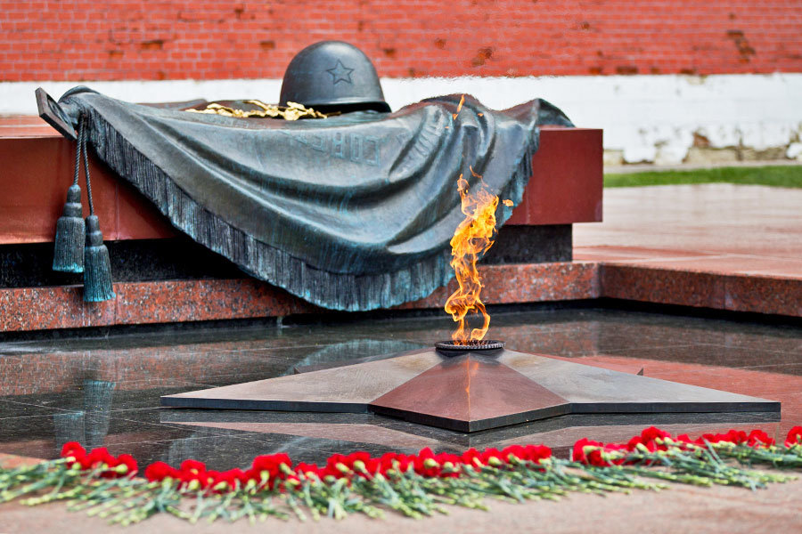

Монумент Алеше в Мурманске

Открытие мемориала было приурочено к 30-летию разгрома немецко-фашистских войск в Заполярье. Взгляд воина устремлен на запад, в сторону Долины Славы, где во время Великой Отечественной войны проходили наиболее ожесточённые бои на подступах к Мурманску. Перед монументом располагается подиум «Вечный огонь», который был выполнен из блоков природного камня чёрного цвета. Чуть выше, рядом с фигурой солдата, покатая трёхгранная пирамида. По замыслу авторов — это приспущенное в знак скорби по павшим воинам боевое знамя. Рядом с ней находится стела из полированного гранита с надписью: «Защитникам Заполярья».
Основной в мемориале является фигура солдата в плащ-палатке, с автоматом за плечом. Чуть в стороне от монумента находятся два зенитных орудия. Во время боевых действий на этой вершине находились зенитные батареи, прикрывавшие с воздуха город Мурманск. У подножия памятника замурованы две капсулы. Одна с морской водой с места героической гибели легендарного корабля «Туман», другая - с землёй из Долины Славы и из района боёв.

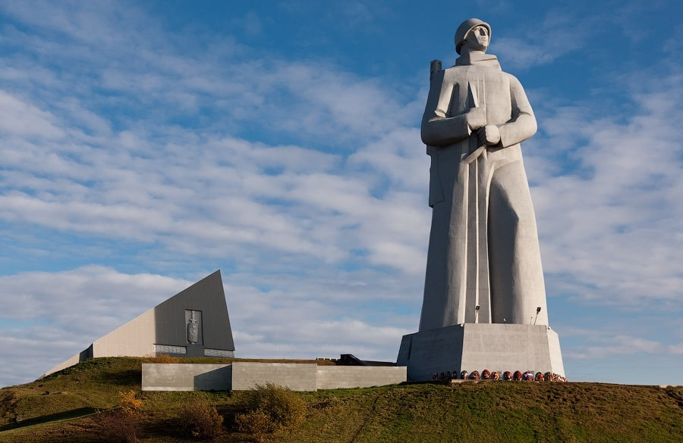

Мемориал «Героям- панфиловцам»

Мемориал посвящён 28 воинам Красной армии из состава группы истребителей танков 4-й роты 2-го батальона 1075-го стрелкового полка 316-й стрелковой дивизии генерал-майора И.В. Панфилова.
Мемориальный комплекс состоит из шести монументальных скульптур высотой 10 метров, олицетворяющих воинов шести национальностей, сражавшихся в рядах дивизии Панфилова.
Комплекс разбит на три части. Спереди располагается скульптура («Вперёдсмотрящий») политрука, вглядывающегося в даль из-под руки. В отдалении - две скульптуры бойцов, сжимающих в руках противотанковые гранаты. В центре - композиция «Клятва на верность Родине», состоящая из трёх скульптур воинов с лицами преисполненными решимости.
На гранитной стене у подножия мемориала высечены следующие слова:
«Защищая Москву в суровые ноябрьские дни 1941 года на этом рубеже в жестокой схватке c фашистскими захватчиками стояли насмерть и победили 28 героев-панфиловцев».

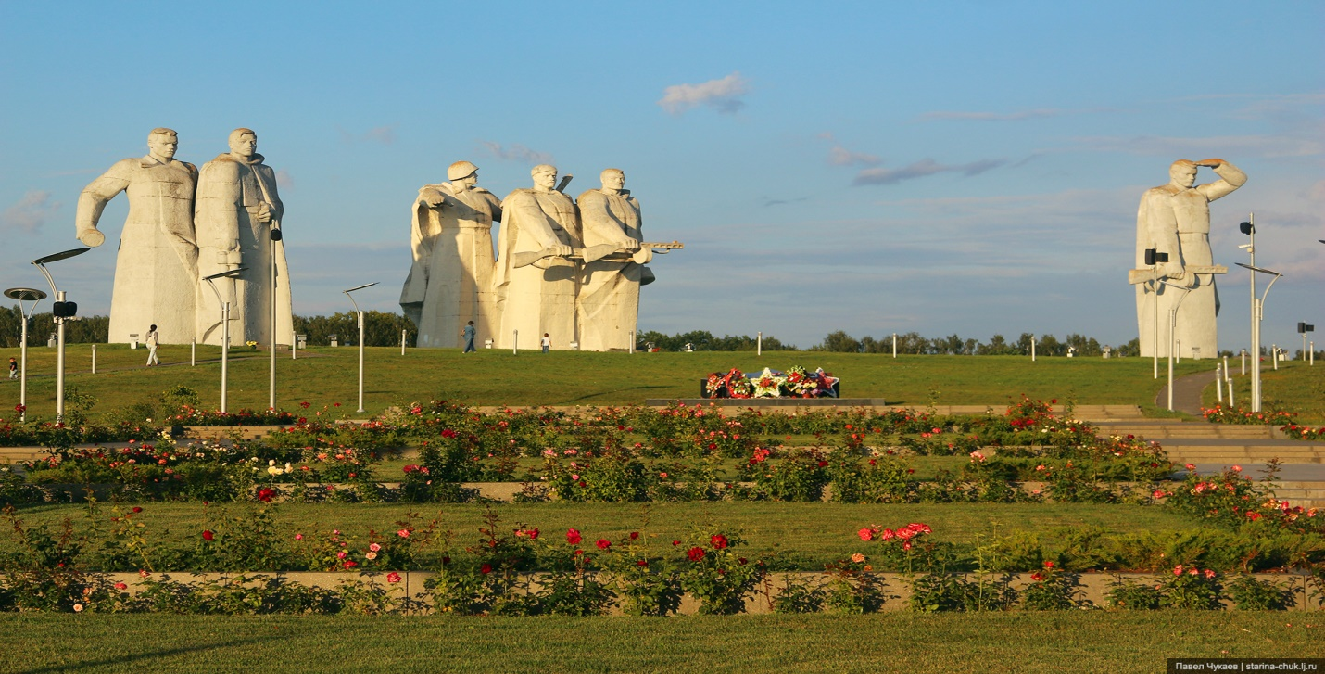

Мемориал «Звезда израненная» г. Лыткарино

Мемориал посвящен всем погибшим во времена Великой Отечественной войны. Установленный на территории города Лыткарино монумент отличается оригинальностью. Авторами памятника стали скульптор Бабенко и архитектор Панасюк.
Это упавший с неба метеорит. Как в песне Высоцкого поется «Вот покатилась, и я загадал выйти живым из боя…». Но не все вышли из боя живыми. В память о них установлен этот знак. Звезда упала, но не исчезла, как не должна исчезнуть память о павших. Израненная звезда осталась на постаменте. По замыслу авторов на постамент была установлена пятиконечная звезда неправильной формы. Она символизирует собой метеорит, упавший с неба. Считается, что на такую идею их вдохновила песня Высоцкого. Установлена скульптура была в честь сорокалетия победы над фашистскими войсками.

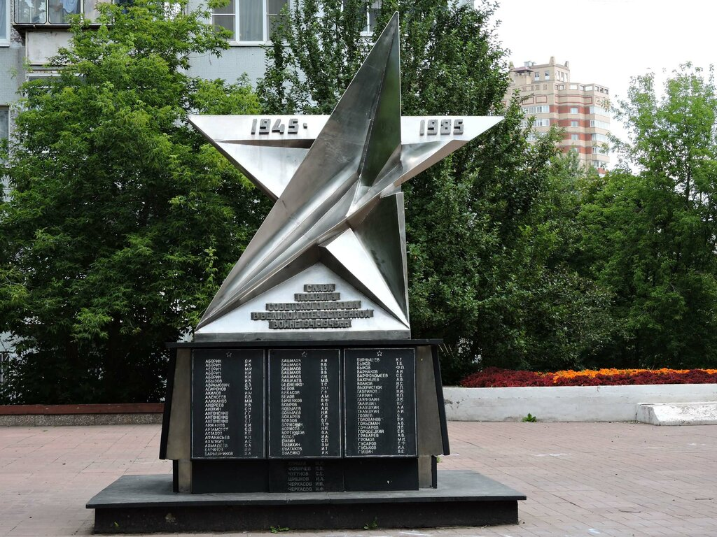

Памятник «Родина-мать зовет»

«Родина-мать зовет» — название главной скульптуры мемориального комплекса, построенного на Мамаевом кургане в городе-герое Волгограде. Он является композиционным центром ансамбля «Героям Сталинградской битвы», он выполнен в виде статуи женщины-матери, которая шагает вперед с поднятым мечом, призывая своих сыновей к битве с врагом. Впечатление от скульптуры усиливают растрепанные на ветру волосы, резкие контуры фигуры, яркая эмоциональность лица и сильные руки женщины. Широко раскрытые глаза и рот создают атмосферу тревожности и напряжения. То, что памятник стоит не на высоком постаменте, а всего в двух метрах над землей, придает ему еще большую реалистичность.

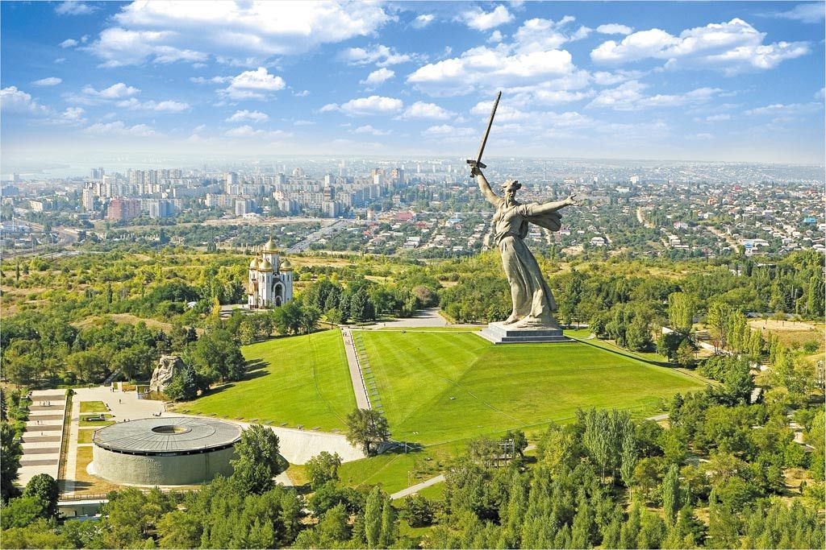

Беседа «Почему война называется Великой Отечественной?»

ВЕЛИКАЯ ОТЕЧЕСТВЕННА ВОЙНА - самая крупная война в истории человечества. Слово «великий» означает, очень большой, громадный, огромный. В самом деле, война захватила огромную часть территории нашей страны, в ней участвовали десятки миллионов людей, она длилась долгих четыре года, а победа в ней потребовала от нашего народа громадного напряжения всех физических и духовных сил.
Отечественной войной она называется потому, что эта война — справедливая, направленная на защиту своего Отечества. На борьбу с врагом поднялась вся наша огромная страна! Мужчины и женщины, пожилые люди, даже дети ковали победу в тылу и на передовой.
Теперь вы знаете, что одна из самых жестоких и кровопролитных войн в истории России называлась Великой Отечественной войной.
Нападение Германии на Советский Союз было неожиданным.
22 июня в 12 часов дня по радио сообщили о нападении на нашу страну фашисткой Германии. Молодые люди снимали школьную форму, надевали шинели и прямо со школьной скамьи шли на войну.
Каждый день эшелоны увозили бойцов на фронт. Все народы Советского Союза поднялись на борьбу с врагом!
По масштабам человеческих жертв и разрушений эта война превзошла все войны, которые были на нашей планете. Было уничтожено огромное количество людей.
Ужас и потери Второй мировой войны объединили людей в борьбе против фашизма.
9 мая 1945 года для России навечно стало великой датой - ДЕНЬ ПОБЕДЫ над Фашисткой Германией.
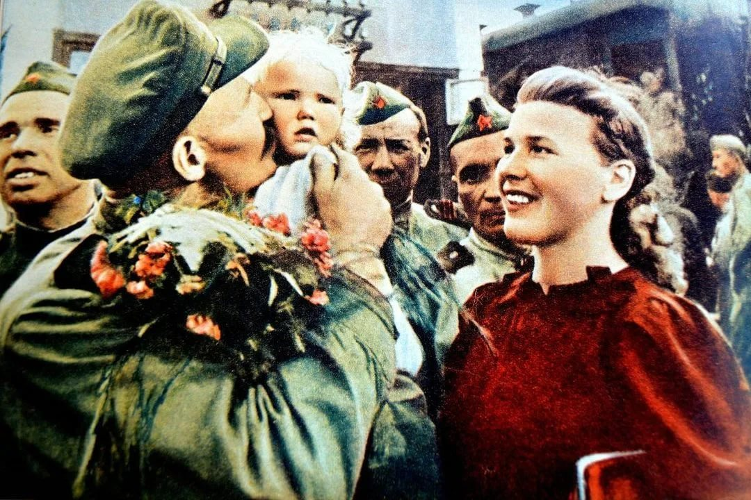

Беседа «Этот день мы приближали, как могли»

Скоро все люди нашей страны и других стран будут отмечать праздник День Победы. Наш народ от мала до велика поднялся на защиту Родины. Люди разных национальностей, взрослые и дети воевали с врагами. Война была очень жестокой, она принесла много горя и слез, разруху и голод. Погибло больше 20 миллионов человек, она превратила города и посёлки в руины, вывела из строя заводы и фабрики. Много горя и страха принесла война. Но, несмотря на голод, холод и разруху наш народ победил. Он победил страшного врага, который поработил много государств и заставил их жить в страхе – он победил фашизм. Но люди выстояли и победили. Война закончилась 9 мая. Этот день и стал в нашей стране великим праздником. В этот день чтят память тех, кто погиб, и кланяются всем тем, кто остался жив.
Во время войны по всей стране открывались госпитали, где лечили раненых солдат. И первыми помощниками, санитарами были дети. Они ухаживали за больными, писали за тяжелораненых письма домой, устраивали для бойцов концерты. Но не всех получалось эвакуировать. Много детей осталось на оккупированных территориях. Часто родители погибали, и дети оставались одни. Иногда их оставляли в действующей армии. Таких ребят называли «сыновьями полка».
Я вам расскажу про одного такого маленького бойца. Звали его Петя Захватаев. Он служил во взводе обеспечения и на телеге доставлял бойцам боеприпасы. У него не было автомата. Его наградили медалью «За отвагу». Дело было так. У бойцов, оборонявших важную высоту, кончились патроны и гранаты. Несколько смельчаков пытались пробиться к высотке с патронами, но все подступы простреливались, и подползти никак не удавалось. Тогда Петя уложил часть боеприпасов в волокушу, надел лямку через плечо и пополз по-пластунски. Но он опоздал. Наши солдаты уже отступили. Когда Петя оказался на высотке, он увидел, что наступают фашисты и наших бойцов нет. Тогда мальчик стал отстреливаться сам. Стрельбу услышали, и наши бойцы пришли ему на помощь. На следующий день командир вручил 14-летнему солдату медаль «За отвагу». Сейчас мы попробуем доставить боеприпасы вот до этой высотки. Многие дети сражались вместе со взрослыми в партизанских отрядах. Рядом с именами легендарных героев войны Ивана Панфилова, Дмитрия Карбышева и многих других мы называем имена юных Героев Советского Союза, пионеров Володя Дубинин, Валера Волков, Нина Сагайдак, Валя Котик, Марат Казей, Зина Портнова.
Мы с вами уже знаем о подвигах этих пионеров-героев. Сегодня я расскажу вам о Лене Голикове. Всю ночь группа партизан-разведчиков лежала в засаде у шоссе. Но дорога была тихой и пустынной. Под утро командир дал команду к отходу. Все партизаны ушли. Замешкался только Ленька. Только он собрался догонять своих, как показалась легковая машина. Отважный мальчик бросил гранату. Из машины выскочил и побежал немецкий офицер с портфелем. «Штабные документы!» — обрадовался юный партизан и бросился за фашистом. Короткая очередь — и офицер рухнул в траву. Когда Ленька вернулся в партизанский лагерь, на нем был немецкий китель с генеральскими погонами. На груди — два автомата: свой и трофейный. А в руках портфель, в котором оказались секретные чертежи новой мины. Много юных бойцов погибло в борьбе. Вечная слава героям! А знаете ли вы, что одной из первых песен, написанных в первые дни войны, была «Священная война» — песня А. Александрова и В. Лебедева – Кумача. На одном из занятий вы ее уже слышали. Она вам запомнилась? Почему? Знаете, как она была создана?
Александр Васильевич Александров, автор музыки гимна нашей страны, профессор Московской консерватории написал несколько песен для своего ансамбля, многие из них были посвящены солдатской жизни. Впервые дни войны многие артисты ансамбля были отправлены на фронт, лишь одна группа осталась в Москве для проводов солдат, уходящих на войну. Александру Васильевичу предложили написать музыку к стихам, которые были напечатаны в газете «Известия» на второй день войны. Стихи сразу же понравились композитору. Он отложил все дела, взял газету с напечатанными стихами и срочно уехал домой, чтобы работать над песней. Через несколько часов музыка была готова. Александр Васильевич вернулся к артистам своего ансамбля и исполнил свою новую песню. Она буквально потрясла всех. Тут же песня была выучена и исполнена группой ансамбля. И все, кто слышал ее в те минуты, понял, что родился боевой гимн редкой призывной силы. Вскоре «Священную войну» пели по всей стране. Она звучала каждое утро по радио сразу после Кремлевских курантов. Ее слышали на переднем краю фронта, в тылу, в партизанских отрядах. Песня шла с солдатами в бой, вливала в них новые силы, отвагу, смелость. Эту песню знают все люди нашей страны – пожилые и молодые. Эта песня – гимн мужества и стойкости нашего народа. Теперь ее будете помнить и вы. Предлагаю еще раз ее послушать.
Война закончилась 9 мая. Этот день и стал в нашей стране великим праздником. В этот день чтят память тех, кто погиб, и кланяются всем тем, кто остался жив. Каждый год 9 мая в честь Великой Победы гремит салют. Вечернее небо расцвечивается яркими праздничными огнями. Отгремела война, на землю пришел мир. Благодарные люди поставили памятники воинам-освободителям. Один из них находится в Трептов-Парке в Берлине – это памятник Воину-освободителю с девочкой на руках. На нашей Родине после войны осталось много братских могил, на которых всегда лежат живые цветы. Эти цветы – знак нашей памяти и глубочайшей благодарности тем, кто в боях отстаивал нашу Родину и погиб за нее. НИКТО НЕ ЗАБЫТ, НИЧТО НЕ ЗАБЫТО.

